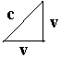

c = √2 . v = √2 k w = √2 k w = 2 k² u
c² = v² + v²
c² - v² = v²
c² - v² v²
---------- = ---
c² c²

v² v
√ 1 - ---- = ---
c² c

1 c 1 c 1 c
------------ = --- = √2 = ---------------- = ------- = -------------- = -----------
v² v k² . w² k . w 2. k⁴ . u² √2. k². u
√ 1 - ---- √ 1 - --------- √ 1 - ---------
c² c² c²

Ano, jistě,…celá úprava stále platí pro jednu speciální hodnotu v , je to stále rovnoramenný trojúhelník.
1 c t_{vv} x_{c} m
-------------------- = ------- = √2 = -------- = ----------------- = --------
v ² v k². t_{c} k. x_{v} k . m₀
√ 1 − −−−−
c ²
Přesto tento výsledek je zásadně jiný, než uvádí Lorentz a Einstein ve své speciální teorii relativity.
1 k . c c c².v.t_{c} m
-------------------- = ----------- = -------- = ---------- = --------
t_{v}² x_{v} ² v w v².c.t_{v} m₀
√ −−− − −−−
t_{c}² x_{c} ²

Pomocí koeficientů doufám, že lze upravit na obecnější vyjádření pro v :

1 c m x_{c}
--------------------- = ------- = √2 = -------- = ------
k² . w² k . w k . m₀ k . x_{v}
√ 1 − ---------
c²
Zde ještě panuje vyjádření rovnice pro jednu speciální hodnotu v , neb K = k = 1

Nyní hledání koeficientů
1 c
---------------- = ------- ; c² = k² . w² + K² . w²
k² . w² K . w
√ 1 – --------
c²
===========================================================.
1 1
----------------- = ------- ; 1² = 1² . 0² + ∞² . 0²
1² . 0² ∞ . 0
√ 1 – -------- k = 1 ; K = ∞ ; v = 0
1²
k = 1 ; K = 0 ; v = 1
1 1
------------------ = ------- ; 1² = 1² . 1² + 0² . 1²
1² . 1² 0 . 1
√ 1 – --------
1²
******************************************************************************
1 1
------------------ = ------- ; 1² = ∞² . 0² + 0² . 1²
∞² . 0² 1 . 0
√ 1 – -------- K = 1 ; k = ∞ ; v = 0
1²
K = 1 ; k = 0 ; v = 1
1 1
------------------ = ------- ; 1² = 0² . 1² + 1² . 1²
0² . 1² 1 . 1
√ 1 – --------
1²
============================================================.
Pokus o zobecnění takto : k.w

K.w c
c² = K² . w² + k² . w²

c² - K² . w² k² . w²
---------------- = --------
c² c²

1 c m . t_{v} m α . v⊥
---------------- = -------- = -------- = -------- = ------- = √ 2
K² . w² k . w m₀. t_{c} m₀ . k β .v⏐⏐
√ 1 − −−−−−
c²
Když se v --> c bude :
1 1 1 . ∞
---------------- = ------- = ---------
1² . 1² 0 . 1 1
√ 1 − −−−−−
1²
když se v --> 0 bude :

1 1 ∞
---------------- = ------- = ---------
1² . 0² 0 . 1 0 . 1
√ 1 − −−−−−
1²

c = α . v⊥ ; v = β .v⏐⏐ ( afinita )

c² = K² . w² + k² . w² ……. při K = k = 1 => c² = w² + w²
Přičemž K . k = 0 . ∞ = 1 . 1
Pokus o shrnutí :

Hledání řešení a koeficientů do Lorentzovy relativity
=======================================================
{ odd. A je dole ve druhé polovině textu }
Krok první :
„Relativistická rovnice (a) není zcela správně“
1 m
--------------------- = ------ ……………………………………………………(a)
v² m₀
√ 1 − ---------
c²
K postupu hledání koeficientů se budu držet výsledku z M-M ex., z něhož plyne zajímavý afinní poznatek , tedy : c². v⊥² = c². v⏐⏐ ² + u². v⊥²
1 ⇓ v⊥
------------------- = ----- .................. (b)
√1 − u² / c² v⏐⏐

poznámka : písmenka pro označení rychlosti v rovnicích (a) a (b) jsou převzata z nesourodých textů a tak prozatím matematicky n e k o r e s p o n d u j í
Afinní jsou si : u / c = α . v⏐⏐ / v⊥

Výsledek M-M ex. stručně říká, že při c = 1 ; u → 0 ; v⏐⏐ = v⊥ nastanou tyto případy :

u . v⊥ u . v⊥ u . v⊥
0 . 0 0 . 1 0 . ∞
A

1. 0 1. 0 1. 1 1. 1 1. ∞ 1. ∞
c . v⏐⏐ c .v⊥ c . v⏐⏐ c .v⊥ c . v⏐⏐ c .v⊥

Výsledek M-M ex. stručně říká, že při c = 1 ; u → c ; (v⏐⏐ = 1 ; v⊥ = ∞) ; (v⏐⏐ = 0 ; v⊥ = 1)
nastanou tyto případy :
u . v⊥ u . v⊥ u . v⊥
1 . 0 1 . 1 1 . ∞
A

1. 0 1. 0 1. 0 1. 1 1. 1 1. ∞
c . v⏐⏐ c .v⊥ c . v⏐⏐ c .v⊥ c . v⏐⏐ c .v⊥

A já to pro oči ještě více zjednoduším do malých grafů :

Krok druhý :

0 0 1
A A A
0 0 1 1 ∞ ∞ α

0 1 ∞

A A A
0 0 0 1 1 ∞ β

⇓ ⇓ ⇓
α      β γ
Vidíte, že bod “A“ putuje po Thaletově kružnici z pozic α do β a naopak a tím se mění číselné hodnoty odvěsen….,tedy se tím mění vzájemnost velikosti rychlostí vůči hmotnosti. Ale po hlubším rozboru se relativisticky mění „jednotkový metr“, jednotkové tempo času a „jednotková – klidová hmotnost“. Stavy α,β,γ„se mění“ podle volby jednotek anebo podle stáří vesmíru a jeho rozpínání“ ? anebo …?
Nyní úvaha spěje k postavení rovnice (a´ ) s koeficienty opravením (a) :

Krok třetí :
Popíši v ní situaci ve sloupci γ : 1. 0 . ∞ = 1
k.w . m

α
K.w . K.m₀ c . m.k
∞ = ∞.0 . ∞. 1 1 . ∞.1 = ∞

∞. 0 . ∞ = ∞
K.w . m

β
k.w . K.m₀ c . m.k
1 = 1.0 . ∞. 1 1 . ∞.1 = ∞

Mezi α, β se pouze vyměnil pár koeficientů na odvěsnách…Anebo by se musely změnit rychlosti
z poloh w -> 0 na polohu w -> c .
Krok čtvrtý :
A ) Trojúhelník k.w = 0

1 = K.w c = 1

vede k rovnici : c² = K² . w² + k² . w²
1 ⇓ c
--------------------- = -------
K² . w² k . w
√ 1 − ---------
c²
1 1
--------------------- = -------
∞² . 0² 1 . 0
√ 1 − ---------
1²
B ) a trojúhelník k.w . m

K.w . K.m₀ c . m.k

vede k rovnici : m². c² = m₀². K² . c² + m². k² . w² ……………. ( bb)
1 ⇓ m
--------------------- = --------
k² . w² K . m₀
√ 1 − ---------
c²
1 ∞
--------------------- = -------
1² . 0² ∞ . 1
√ 1 − ---------
1²
Krok pátý :
Provedení kontroly, bude :
1 m
--------------------- = -------- ……………………………. (aa)
k² . w² K . m₀
√ 1 − ---------
c²

c² − k² . w² K² . m₀²
------------------ = ---------
c² m²

m² c² − k² . w².m² K² . m₀² . c²
---------------------- = --------------
m² . c² m² . c²

m² c² − k² . w².m² = K² . m₀² . c²
m² c² = K² . m₀² . c² + k² . w².m² což je………….(bb)
m² c² = K² . m₀² . c² + k² . w².m²
m² c² = m² . c² + k² . w².m²
m² c² = m² . c² + k² . w².m²
c² = c² + k² . w²
1² = 1² + 1² . 0² …kontrola sedí : 0

Lze napsat poznatek, že : 1 1
Krok šestý :
K . w = c . k K . m₀ = m . k
∞ . 0 = 1 . 1 ∞ . 1 = ∞ . 1
K . 1/t_{w} = 1/t_{c} . k
K . x_{v} = x_{c} . k

shrnuto platí : ∞ m K x_{c} t_{w} c 1
---- = ---- = ---- = ---- = ---- = ---- = ----
1 m₀ k x_{v} t_{c} w 0

Krok sedmý ( néé poslední ) :

VÝSLEDEK snažení je :
1 m
--------------------- = -------- ……………………………. .. (aa)
k² . w² K . m₀
√ 1 − ---------
c²

přičemž pro K = k pak je :

1 m
--------------------- = -------- = √ 2 ?????????
w² m₀
√ 1 − ---------
c²
ale…a tak páni fyzikové, myslím, že něco v nepořádku máte Vy… ( budu to hledat znova a znova i kdybych měl zblbnout )

17.07.2003
Obrázek jako příloha a přídavek :
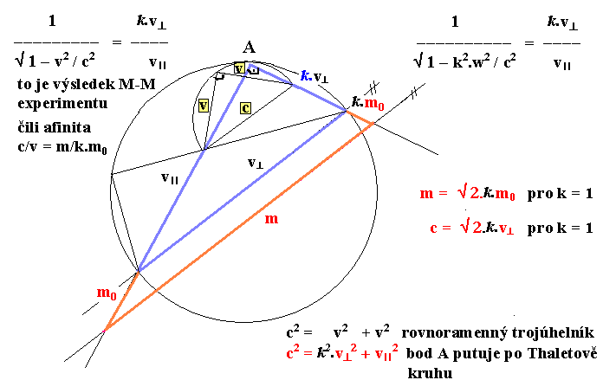

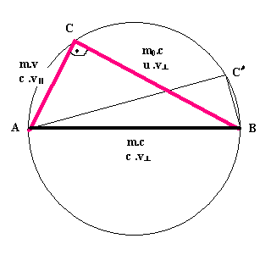

Kompletováno 23.07.2003

poznámka : tomuto mému snažení a vyjádření domněnky, že Lorentz vyšel z Pythagora a příroda opravdu taková je, ( že Lorentzova oprava je jen „narovnání“ křivosti trajektorií pohybů těles – jejich pootočení vůči soustavě pozorovatele - a ty jsou >křivé< v důsledku gravitace ) předcházel výrok pana Chýly a dalších pánů fyziků Motla, Hály, Pavlíčka, Wagnera, Novotného, Fikáčka, Dittricha, že takovéto triviálnosti jsou nejen bláboly, ale nemají nic společného se snahou o nový pohled na relativitu a o snahy ukázat, že opravy hmotností pomocí Lorentzova členu je nepřesné .

